А в детской библиотеке продолжается работа по обслуживанию читателей и по организации полезного досуга для членов литературного клуба «Книжный теремок». 27 июня для участников клуба прошла познавательно-игровая программа о насекомых «Маленькая страна». В теоретической части программы библиотекарь рассказала о существующих видах насекомых, их повадках и среде обитания. Ребята поиграли в игру «Поле чудес». В практической части участники делали фигурки насекомых своими руками и смотрели мультфильм «Как муравьишка домой спешил». 18 июля прошла игра – квест «Библиотечные тайнички». Ребята искали в тайничках и разгадывали литературные шарады и загадки, выполняли различные задания и получали призы. Завершилось мероприятие чаепитием с вкусным угощением.
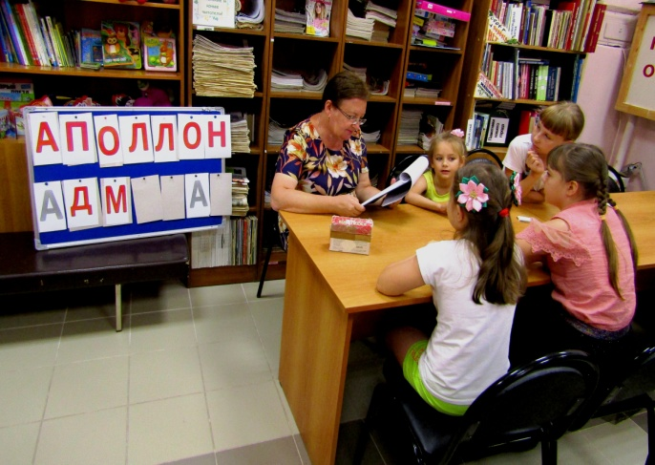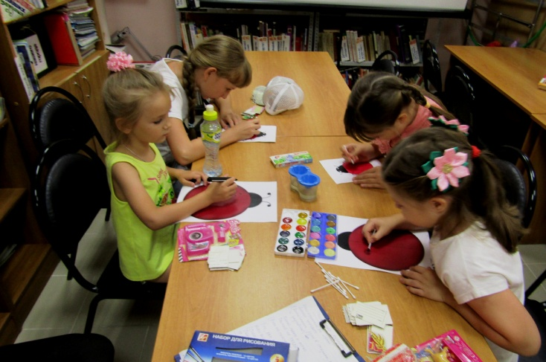
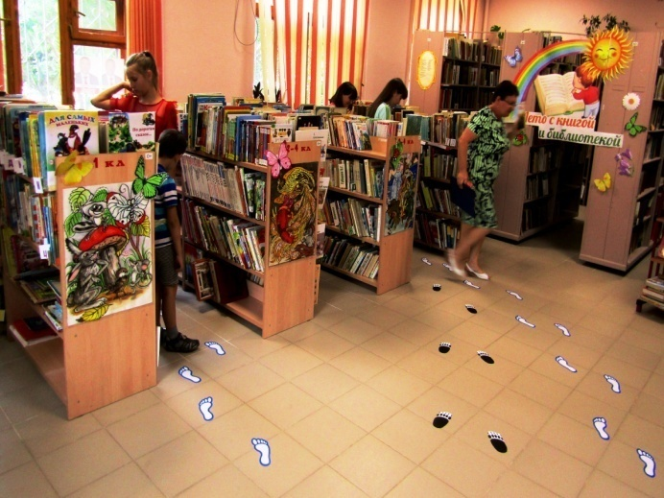
Информацию предоставила заведующая детской библиотекой Афанасьева О.В.

.

